Справка- информация о проведении акции
«Уроки безопасного Интернета»
На основания письма № 06-1506/01-18/17 от 28 февраля 2018г.в МБОУ «СОШ № 43» была проведена акция: «Урок безопасного Интернета». Уроки были проведены в 7-11 классах, на лекции был приглашен представитель отдела просвещения ДУМД РД Алихазумов Зубаир Пайзулаевич , там же была продемонстрирована презентация «Жизнь не игра».
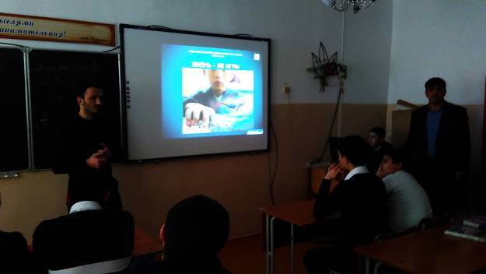

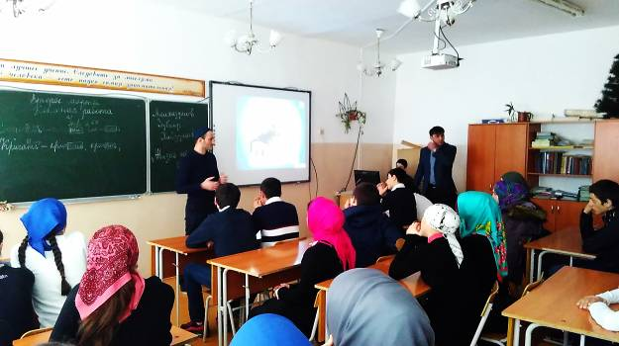
В рамках Всероссийской акции «Месяц безопасности интернета»

Для учащихся 7-11 классов администрацией села Богатыревка был организован круглый стол по вопросам интернет –безопасности с приглашением председателя совета старейшин по Кировскому району Касимова Насрудина Джамаловича, заместителя начальника полиции Шамхальского ПОП по охране общественного порядка Шахбанова Шахбана Набибулаевича, главных специалистов антинаркотического комитета по Кировскому району Ильясова Абсалама Багаудиновича, Ахмедова Магомеда Умармагомедовича.
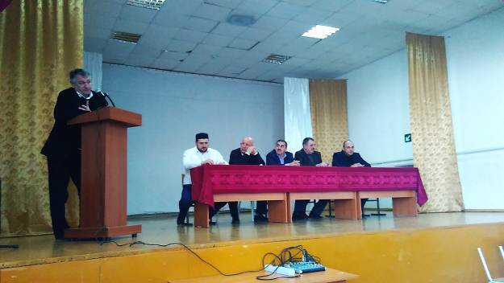

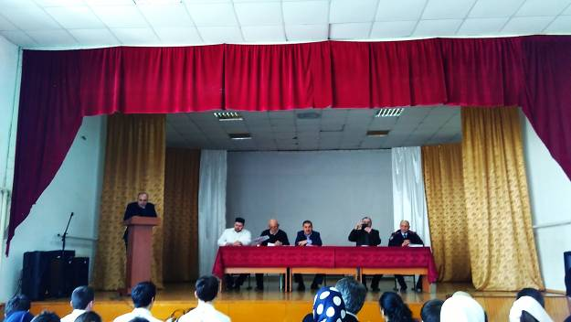
В рамках Всероссийской акции «Месяц безопасности интернета» было проведено общешкольное родительское собрание, где обсудились проблемы обеспечения учащихся средствами общения. Родителям было рекомендовано не приобретать детям смартфоны. Также согласно приказу директора было предложено учащимся не приносить в школу смартфоны. Обеспечить контроль за пользованием учащимися компьютеров дома. Контроль за их выходом в соц. сети.
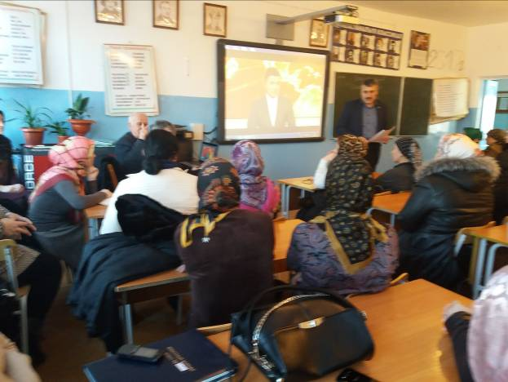

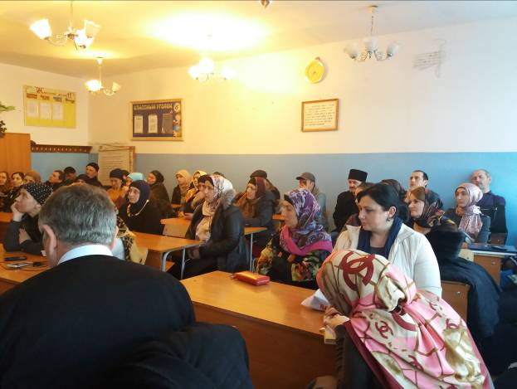

Зам директора по ВР /________/ Кадырова Э.Г. 2.03.18г

